**GIS là gì**

* Là một hệ thống xử lý các thông tin địa lý về việc quy hoạch, trợ giúp quyết định, quản trị csdl, thu thập, lưu trữ, phân tích, hiển thị dữ liệu không gian ( National Center for Geographic Information and Analysis ).
* Có 4 khả năng để xử lý dữ liệu: Quản trị, Nhập, Phân tích, Hiển thị.
* Là hệ thống phần cứng, phần mềm, con người, tổ chức.
* Xử lý dữ liệu liên quan đến tọa độ địa lý.

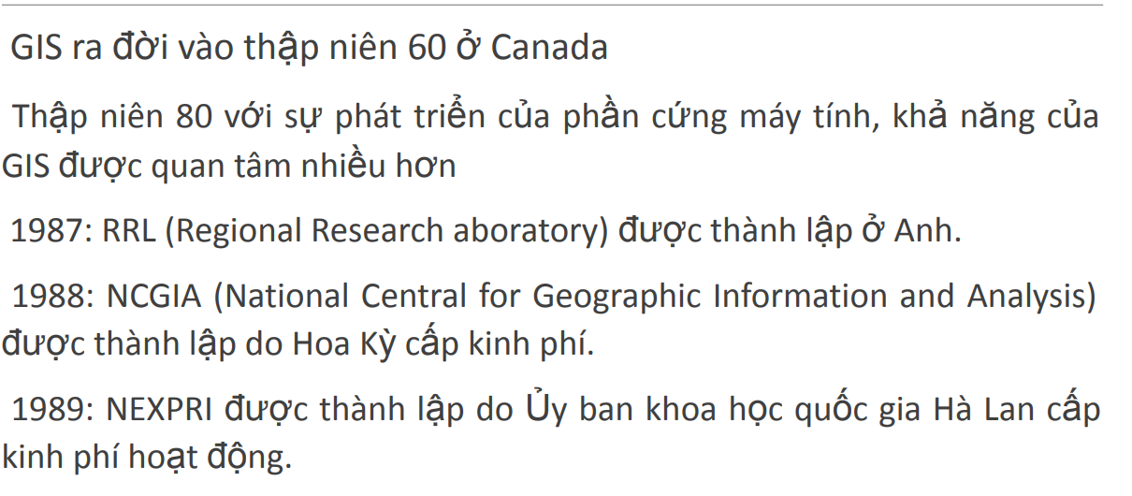

**Chức năng**

1. Thu thập và nhập dữ liệu không gian ( **Nhập** )
2. Truy vấn và phân tích dữ liệu không gian ( **Phân tích** )
3. Lưu trữ và quản lý dữ liệu không gian ( **Lưu trữ** )
4. Hiển thị và truy xuất dữ liệu không gianss ( **Hiển thị** )

**Thành phần**

1. **Phần cứng (Hardware):**
   * Máy tính
   * Thiết bị ngoại vi như bàn số hóa, máy quét, máy in, máy vẽ
2. **Phần mềm (Software):**
   * Bao gồm các câu lệnh, chỉ thị để điều khiển phần cứng thực hiện các nhiệm vụ cụ thể
   * Đảm bảo 4 chức năng chính của GIS: nhập dữ liệu, lưu trữ, phân tích và xử lý dữ liệu
3. **Dữ liệu (Data):**
   * Dữ liệu không gian (tọa độ, ranh giới, đường, mạng lưới, etc.)
   * Dữ liệu phi không gian (quyền sở hữu đất, địa chỉ, mật độ dân số, etc.)
   * Cấu trúc chuẩn, có thể liên thông mạng và được bảo quản theo quy định
4. **Phương pháp (Method):**
   * Các kỹ thuật và thao tác để nhập, quản lý, phân tích và thể hiện dữ liệu không gian
   * Đảm bảo chất lượng dữ liệu (số hóa, xây dựng CSDL, phân tích không gian, tạo bản đồ, metadata)
5. **Con người (People):**
   * là phần não của hệ thống
   * Các thành viên thực hiện như người vẽ bản đồ, nhập dữ liệu, chuyên gia phân tích, quản trị hệ thống, lập trình viên, quản trị dữ liệu
   * Người quản lý, theo dõi dự án và quản lý chất lượng
   * Người dùng trong và ngoài hệ thống GIS

**Ứng dụng**

* Quản lý đô thị
* Quản lý tài nguyên đất
* Môi trường
* Giao thông vận tải
* Thương mại
* Các dịch vụ công cộng
* Chính phủ điện tử

**Phát triển**

* GIS với kỹ thuật đa môi trường (multimedia)
* GIS thông minh
* Mô phỏng và trợ giúp quyết định

